# 班级： 通信2班 得分：

# 姓名： 颜梓杰 学号： 210210221

# 电磁屏蔽

## 电磁波的屏蔽现象

1. 观察到了电磁波屏蔽的哪些现象？（15分）

用一张纸屏蔽时灯泡亮度未发生明显变化

用一本书屏蔽时灯泡亮度略微变暗

用一块金属板屏蔽时灯泡熄灭

1. 分别体现了电磁波的哪些特性，会怎样影响电磁屏蔽效能？（15分）

电磁波可以穿过非导体介质但有衰减，不能穿过导体

导体的电磁屏蔽效能最强，屏蔽板有缝隙时会影响电磁屏蔽效能

## 绘制不同屏蔽盖的频率—屏蔽效能并分析其中规律

1. 绘制不同屏蔽盖曲线（matlab作图，绘制到同一张图中，用不同线形区分，标识出各条曲线名称）（50分）

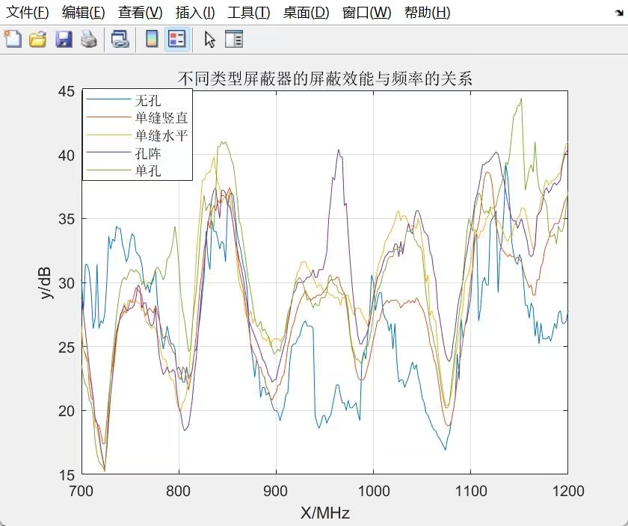

1. 总结屏蔽效能与频率间关系（10分）

屏蔽效能随频率的增加而上下起伏，但整体是增加的趋势，即总体来看，屏蔽效能随频率增大而增大。但观察曲线可得，在频率850MHz附近，屏蔽效能有一个明显的极大值，故屏蔽效能保持随频率增大而增大的趋势的同时，在某些频率上有极大值。

1. 总结开缝形状对屏蔽效能的影响规律（10分）

开缝会导致屏蔽效能变低，对于线形单缝，若线的方向与电磁波极化方向相同，屏蔽效能会显著下降，若线与极化方向垂直，则当频率升高时，屏蔽效能会显著提高甚至高于不开缝。对于孔型，多个相同大小的孔屏蔽效能会小于单孔屏蔽板。

1. **对实验有什么改进建议。**

增大仪器测量精度